13. REŠERŠE, strategie a taktika vyhledávání

Rešerše:

• Vyhledávání informací o určité problematice na základě konkrétního požadavku

• Soupis dohledatelných záznamů o dokumentech

• Souhrn faktografických informací

Vytvořit rešerši znamená:

• Prohledat dostupné informační zdroje: katalogy knihoven, odborné elektronické databáze, zdroje na internetu oborově zaměřených na vaše téma

• Shromáždit a přečíst vybranou relevantní literaturu

• Získání přehledu o stavu poznání v oboru a tématu vaší práce

Vyhledávání potřebné literatury ke studiu nebo psaní odborné práce zahrnuje několik kroků:

Příprava rešerše:
1. Terminologie a klíčová slova
- odborná terminologie k tématu, a to i v angličtině
- základní odborné termíny pro téma (klíčová slova), jejich synonyma, nadřazené obecnější pojmy i podřazené speciálnější pojmy
2. Výběr informačních zdrojů
- elektronické databáze ve vaší knihovně a jejich obsah
- odborná literatura (publikace) pro danou tématiku
- specializované vyhledávače (GoogleScholar, Scirus aj.)
3. Příprava rešeršního dotazu
-vyhledávací systémy v katalozích, databázích a vyhledávače na internetu
- rozšířené vyhledávání, nápovědy (Help, Search Tips atd.)
- logické operátory (AND, OR, NOT)
- proximitní operátory (NEAR, WITHIN, PRE, SAME)
- formulace rešeršního dotazu (pozor na víceslovné výrazy - fráze)

Vlastní rešerše:
1.Zadání rešeršního dotazu
Knihovnické katalogy – seznam knih, časopisů, norem, disertací, výzkumné zprávy
Databáze – články z časopisů, příspěvky z konferencí

2. Prohlédnutí záznamů a posouzení jejich relevance
Obecný obsah – název, autor, zdroj, datum vydání, pracoviště autora atd.
Specifický obsah – klíčová slova, abstrakt

3. Úprava dotazu
Vysoký počet vyhledaných záznamů (z první desítky záznamů patrná nedostatečná
relevance)
- Zpřesnění dotazu
- rozšířené vyhledávání,
- použití proximitních operátorů
- pevné spojení termínů vedle sebe=fráze,
- omezení záznamů pouze na plnotextové
Nízký počet záznamů
- Vynechte nejméně důležitý termín, přidejte další varianty důležitých termínů
- užití synonym
- namísto konjunkce (AND) užít disjunkci (OR). U roletových menu změna Všechna slova (All the words) na Některá slova (Any of the words).
- Ve vyhledaných záznamech najděte další příbuzné termíny
- Využijte obě metody vyhledávání (simple/advanced)
- Použijte jiný zdroj

Výsledky rešerše:
1.Uložení výsledků rešerše
Relevantní záznamy bez plného textu – na základě údajů o dokumentech lze požádat
knihovny o dodání plných textů
•MVS (Meziknihovní výpůjční služby)
•EDD (Elektronické dodávání dokumentů)

2. Osobní kartotéka
•Elektronický seznam (jakýkoli formát)
•Bibliografické citační manažery - volně dostupné
Bibliographix, Citace.com, CiteULike, Zotero, Easy Bib

•Bibliografické citační manažery – placené
EndNote, ProCite, Reference manager

Strategie a taktika vyhledávání:

Pokročilé vyhledávání
Většinou jsou pro vyhledávání k dispozici dva režimy: Základní vyhledávání (Basic search) a dále lze zvolit Pokročilé vyhledávání (Advanced search, Power search, Expert search), jež nabízí podstatně více funkcí. S touto nabídkou je však nutno se seznámit vždy pro konkrétní službu, neboť jednotlivé funkce jsou k dispozici někde v základním a někde v pokročilém vyhledávání. V každém případě se doporučuje prostudovat před prací s danou službou Nápovědu (Help) a dále pak FAQ (Frequently Asked Questions).

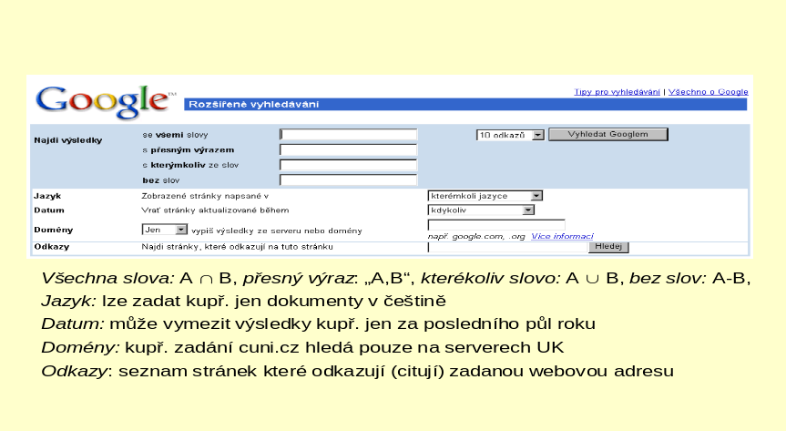

Logické operátory
Užití logických operátorů umožňuje dokonalejší kontrolu výsledku. Jedná se vlastně o operace, kdy jsou klíčová slova chápána jako vymezené množiny pojmů a spojována spojkami (AND, OR, NOT).
Je třeba si uvědomit, že mezera je ve větší části služeb interpretována jako logické NEBO. Proto často obdržíme po zadání více slov velké množství dokumentů nižší relevance a dokumenty s kombinací těchto slov se objeví maximálně na začátku seznamu.
Fráze
Fráze jsou několikaslovné výrazy se stabilním pořadím slov, nejčastěji vlastní jména nebo jména produktů, např. Carl Zeiss, Ministerstvo zdravotnictví.
Hledání částí slov
Za normálních okolností hledá vyhledávač přesný tvar zadaného slova, takže různé tvary téhož slova (skloňování, časování, plurál) mohou být z výsledku zbytečně vyloučeny.

Vyhledávací mechanizmy:
- Maskování – náhrada „žolíkem“ (wild cards). * nahrazuje část slova na začátku, na konci, případně i uprostřed slova. Někde je zaveden i ? pro náhradu jednoho znaku. Chirurgick? tedy vrací „chirurgické oddělení“ nebo „chirurgická klinika“, nikoliv „nabídka chirurgického materiálu“.
- Hledání podřetězce, jenž se může vyskytnout kdekoliv. (Příklad: keta – může být disketa i ketazon.) Automatické hledání podřetězců je typické kupř. pro Yahoo.
Velká a malá písmena:
Obecně jsou malá písmena v zadaném výrazu interpretována univerzálně, velká písmena (verzálky) potom pouze jako velká. Je tedy výhodné u běžných pojmů užití malých písmen (zabírají i záznamy termínů, které se objeví kupř. na začátku věty). U vlastních jmen je naopak výhodný zápis začínající velkým písmenem (při hledání softwaru má zadání Windows podstatně vyšší relevanci odkazů nežli windows, které zahrnuje i výrobce oken v anglicky mluvící oblasti).
Formulace dotazu
Těžkosti činí již synonyma, ale dále kupř. i implicitní interpretace.
Příklad: Cukrovka je v lékařském textu nepochybně nemoc. Při dotazu je však lépe zadat (cukrovka OR diabetes) NOT řepa, jinak se ve výsledcích objeví i zemědělské informace.
Zobrazení výsledků vyhledávání
Standardními součástmi zobrazení nalezeného dokumentu jsou: titul, krátký popis, adresa, datum, rozsah a jazyk. Dále pak mohou být přítomny ještě další přídavné funkce. Většina služeb však nabízí různé možnosti volby, jak výsledky (Result, Hits) zobrazit – funkce Display options.
a) → WEB PAGES 521 pages found
b) → 1.1989 Scientific Program – MANAGEMENT OF DIABETIC FOOT PROBLEMS
c) → American Academy of Orthopaedic Surgeons 1989 Annual Meeting – Scientific Program.
MANAGEMENT OF DIABETIC FOOT PROBLEMS. Symposium. TUESDAY, FEBRUARY …
d) → URL: www.aaos.org/wordhtml/anmeet89/scipro/diabfoot.htm
e) → Last modified on: 13-Aug-1996 – 2 K bytes – in English
f) → [Translate] [More pages from this site] [Company factsheet]

Zobrazení výsledků vyhledávání: a) počet nalezených dokumentů, b) titul zdroje, c) krátký popis, většinou první řádky textu zdroje, d) webová adresa dokumentu, e) vznik dokumentu nebo jeho poslední aktualizace, rozsah a jazyk zdroje, f) volby: možnost překladu z angličtiny do pěti jazyků, výpis dalších stránek ze stejného zdroje.

LITERATURA:
1. UK ČVUT, Rešerše. Dostupné z WWW: http://knihovny.cvut.cz/sluzby/reserse/co-je
reserse.html
2. Špála, Milan, Informační prameny – typy dokumentů. Dostupné z WWW:
http://knihovna.vsb.cz/cpvsk1999/sbornik/spala-priloha-07.pdf
3. Vyšší odborná škola informačních služeb, Pokyny pro zpracování rešerše. Dostupné z
WWW: http://cit2000.natur.cuni.cz/gk/zpracovani_reserse_pokyny.html

